6. marts 2018

DAB Handin 2.1

DAB

Aarhus Universitet Ingeniørhøjskolen

Gruppe nr. 24

|  |  |  |
| --- | --- | --- |
| Navn | Studienummer | AUID |
| Kasper Juul Hermansen | 201607110 | au557919 |
| Rasmus Lund | 201310517 | Au264089 |
| Karsten Winther Johansen | 201400298 | au516160 |

## Indledning

Opgaven er blevet besvaret ved at lave en liste af personer der har mulighed for at indeholde forskellige typer data som brugeren af Person Kartoteket kan bruge. Opgaven giver har den sværhedsgrad at mange af disse datatyper resultere i cykliske afhængigheder som gruppen har prøvet at læse ved hjælp af ekstra klasser og klare definitioner.

## ER-Diagram:

Under udarbejdelsen af denne opgave er der fremkommet et ER-diagram med et tilhørende DSD-Diagram.

Disse er vist nedenfor.

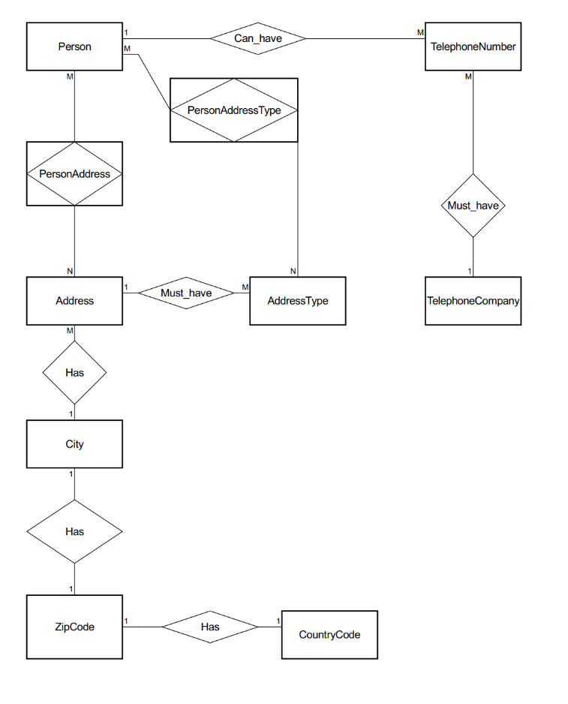

Figure ER-Diagram

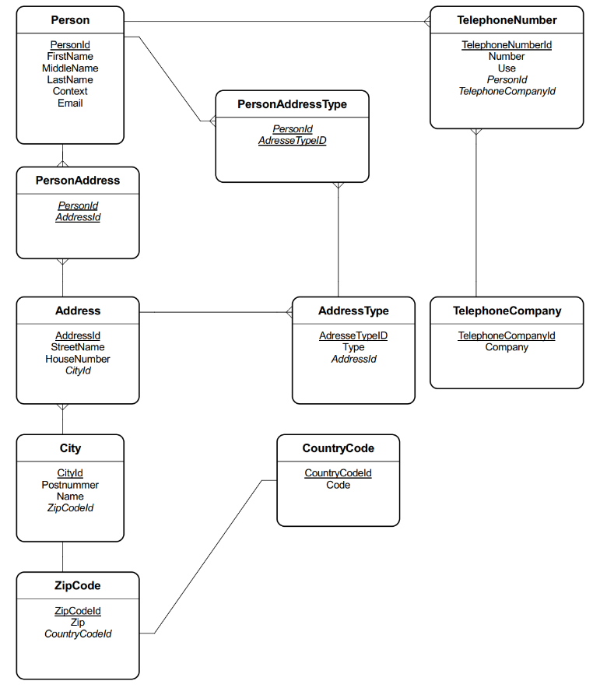

Figure DSD-Diagram

På disse diagrammer fremgår det, hvilke relationerne der forefindes mellem entiteterne, men også multipliciteten.

På ovenstående diagrammer fremgår det derudover, hvilke attributter de forskellige klasser skal have for, at løsningen er fuldstændig.

Specielt at nævne er det, at for at muliggøre situationen, hvor en person både skal have en primær og 0..* sekundære adresser skal der implementeres en hjælpeklasse som i vores situation hedder AdressType.

Vi har i gruppen ud over ovenstående diagrammer udformet en domænemodel, som har til formål at danne grænsesnit for programudviklingen og det faktiske domæne.

Denne domænemodel fremgår herefter.

Vi har som afrunding på denne opgave lavet en implementering af ovenstående i C#, hvilket har resulteret i det vedhæftede projekt.

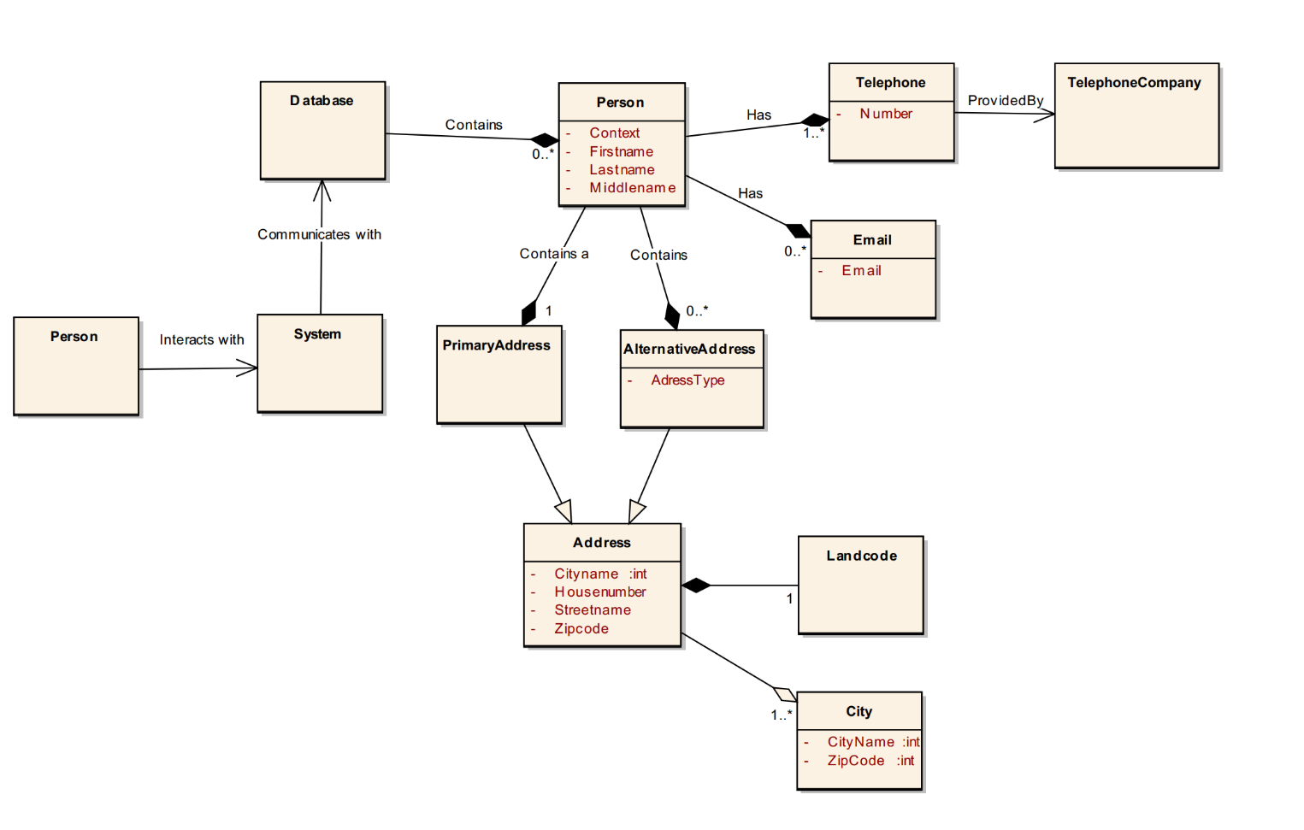

Figure Domain model

Det er lykkedes os at lave en mode der lever op til det ovenstående. Dette er også kontrolleret ved at lade Visual studio producere et Code Map, som stemmer overens med vores diagram.

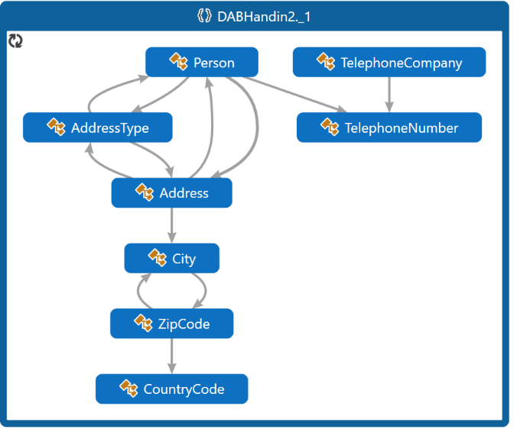

Figure VS CodeMap